Памятное мероприятие Российского военно-исторического общества (РВИО)
совместно с Фондом Анатолия Лисицына при поддержке мэрии города Ярославля
в связи с 1000-летием преставления Святого Равноапостольного Великого князя Владимира
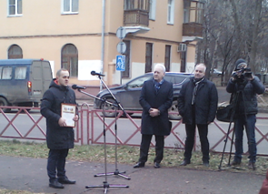
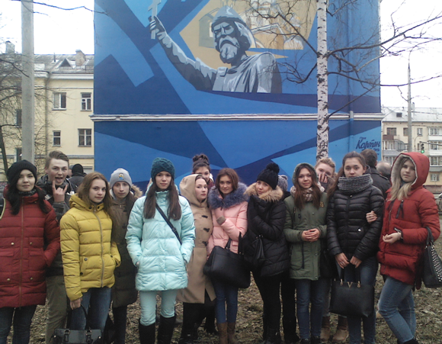
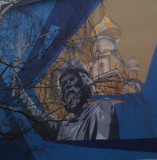
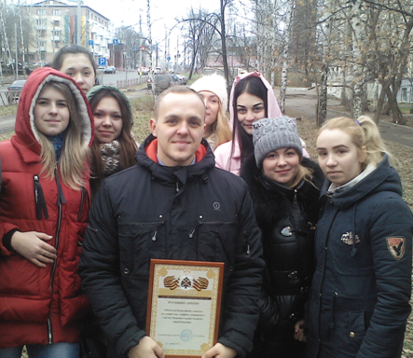
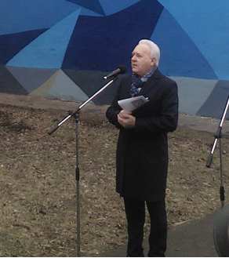
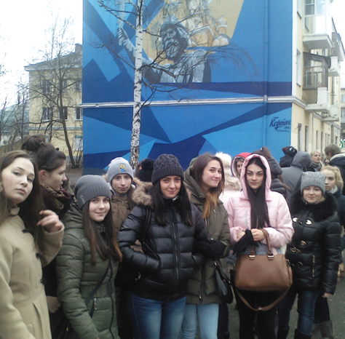
(открытие граффити), 11.12.2015 г.

С автором проекта художником граффити Артемом Рогожиным

